PODMORJE

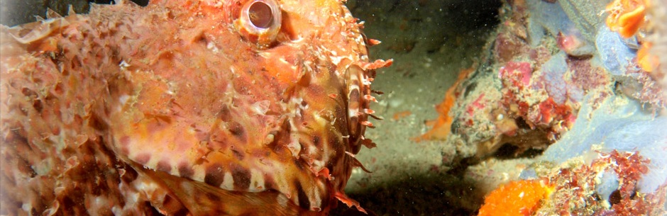

Razvedenost obala, raznolikost podloga, batimetrijska konfiguracija te specifični hidrodinamički uvjeti se odražavaju i u velikoj raznolikosti litoralnih biocenoza - životnih zajednica - koje su karakteristične za sjeverno - jadransku regiju i još uvijek nepromijenjene izvan utjecaja izravnih izvora onečišćenja.
Brijunski akvatorij značajan je kao mrijestilište riba te reprezentativna oaza (morski park) za tipične morske organizme sjevernog Jadrana, odnosno njihovih naselja i zajednica. Od morskih organizama koji su zaštićeni zakonom o zaštiti prirode u podmorju Brijuna utvrđena je prisutnost periske (Pinna nobilis) i prstaca (Lithophaga lithophaga). Od zaštićnih morskih kralježnjaka povremeno more oko Brijuna posjećuju kornjače i dupini. Postoji nekoliko endemskih vrsta organizama npr. smeđa alga Jadranski bračić ili plaštenjak Jadranski ciganin. Podmorje obiluje raznim vrstama spužvi, školjkaša, ježinaca, rakova, riba i drugim. Među ribama najzastupljeniji su lubini, orade, cipli, listovi, škarpine, ugori, zubaci, kavale… U prošlosti je u podmorju Brijuna utvrđeni velik broj vrsta koj se po prvi put spominju u Jadranu. Ovdje su opisane i neke za znanost nove vrste, kao rožnati koralj Alcyonium brionense (Kuekenthal 1906.), ili varijetet spužve Ircinia variabilis fistulata (Szymanski, 1904.).

